Reizen met openbaar vervoer, de mogelijkheden

Nanda van der Burg, Koninklijke Visio

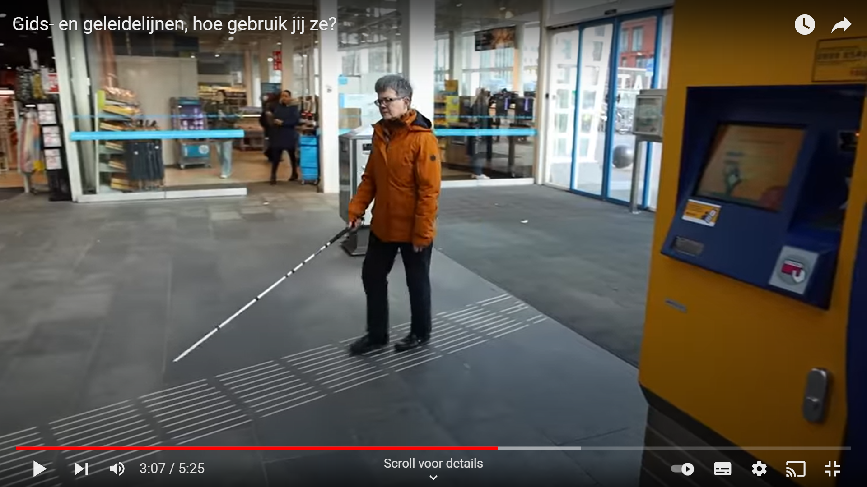

Als je slechtziend of blind bent kan het reizen met het openbaar vervoer een uitdaging zijn. Hoe vindt je het juiste perron? Hoe weet je dat het scannen van je OV-chipkaart is gelukt als je het scherm niet kan aflezen? Hoe weet je welke bus eraan komt?

In dit artikel belichten we de verschillende mogelijkheden rondom het openbaar vervoer. Wij beginnen met reizen met de trein, daarna met de bus en tenslotte lichten we de mogelijkheden van reizen met hulp en gaan we in op abonnementen voor mensen met een visuele beperking.

Wil je persoonlijk advies of training om te kunnen reizen met het openbaar vervoer? Dat kan bij Koninklijke Visio. Aan het eind vind je onze contactgegevens.

**Tip:** Er zijn ook andere manieren van vervoer waarbij je het OV niet of slechts gedeeltelijk gebruikt. Wil je hier meer over weten? Ga dan naar het artikel:

[Er op uit als je niet zelfstandig met het OV kunt reizen](https://kennisportaal.visio.org/nl-nl/documenten/er-op-uit-als-je-niet-zelfstandig-met-het-ov-kunt-).

# Hoe vind ik mijn weg op het treinstation?

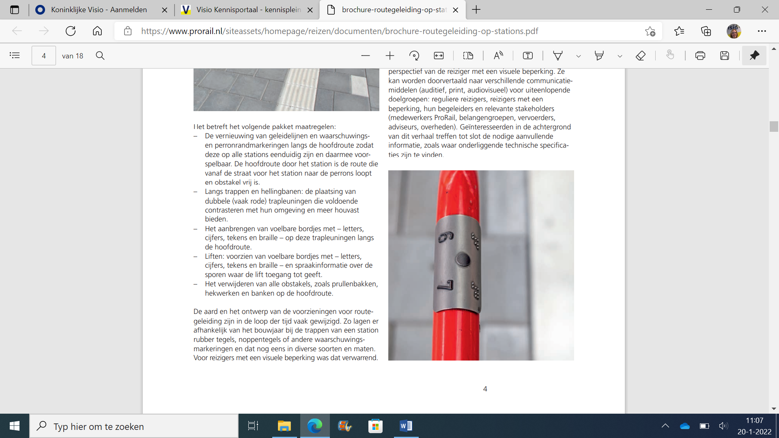

Op alle treinstations in Nederland zijn de geleidelijnen, perronaanduidingen, liftknoppen, routes naar het busstation op dezelfde toegankelijke wijze aangelegd. Zo kan je bij de trap en lift voelen naar welk perron je gaat en weet jij hoe je, als je de geleidelijnen volgt, de kaartautomaat en de OV kaart scanner kan vinden. Zo kan je ook op minder bekende stations de weg vinden naar het juiste perron, de bus of taxi.

In onderstaande video en document wordt uitgelegd hoe deze routegeleiding eruit ziet.

[Download de brochure Routegeleiding op stations van ProRail (pdf)](https://www.prorail.nl/siteassets/homepage/reizen/documenten/brochure-routegeleiding-op-stations.pdf)

[Bekijk de video: stations toegankelijk voor blinden en slechtzienden](https://www.youtube.com/watch?v=aZYx_q5bIsk)

# Ik ga op pad. Hoe weet ik waar de geleidelijnen op het treinstation liggen?

Voordat je op weg gaat kun je op de website van de NS nagaan hoe de geleidelijnen lopen op de stations waar je gaat reizen. Op de website vul je de route in welke je wilt lopen, bijvoorbeeld: van de ingang tot spoor 3. Daarna geeft website een beschrijving hoe je de geleidelijnen moet volgen om bij spoor 3 te komen. Ook krijg je informatie hoe het station globaal in elkaar zit. Probeer het eens uit!

[Ga naar de NS pagina Geleidelijnen](https://www.ns.nl/geleidelijnen/).

Wil je meer weten over geleidelijnen en hoe je ze gebruikt?

* [Lees het artikel: Handige weetjes over gids- en geleidelijnen](https://kennisportaal.visio.org/nl-nl/documenten/handige-weetjes-over-gids-en-geleidelijnen)
* [Ga naar de video: Hoe gebruik je geleide- en gidslijnen](https://kennisportaal.visio.org/nl-nl/documenten/gids-en-geleidelijnen-hoe-gebruik-jij-ze-video)

# Bestaan er ook voelbare plattegronden van het station?

Jazeker. Op een [aantal grote stations](https://www.prorail.nl/veelgestelde-vragen/toegankelijkheid/van-welk-stations-zijn-voelbare-stationsplattegronden-beschikbaar) kun je voelbare plattegronden bestuderen bij de servicebalie. Er zijn ook kleinere versies gemaakt van de voelbare plattegronden. Deze kun je kosteloos opvragen via [het contactformulier](https://www.prorail.nl/contact/contactformulier).

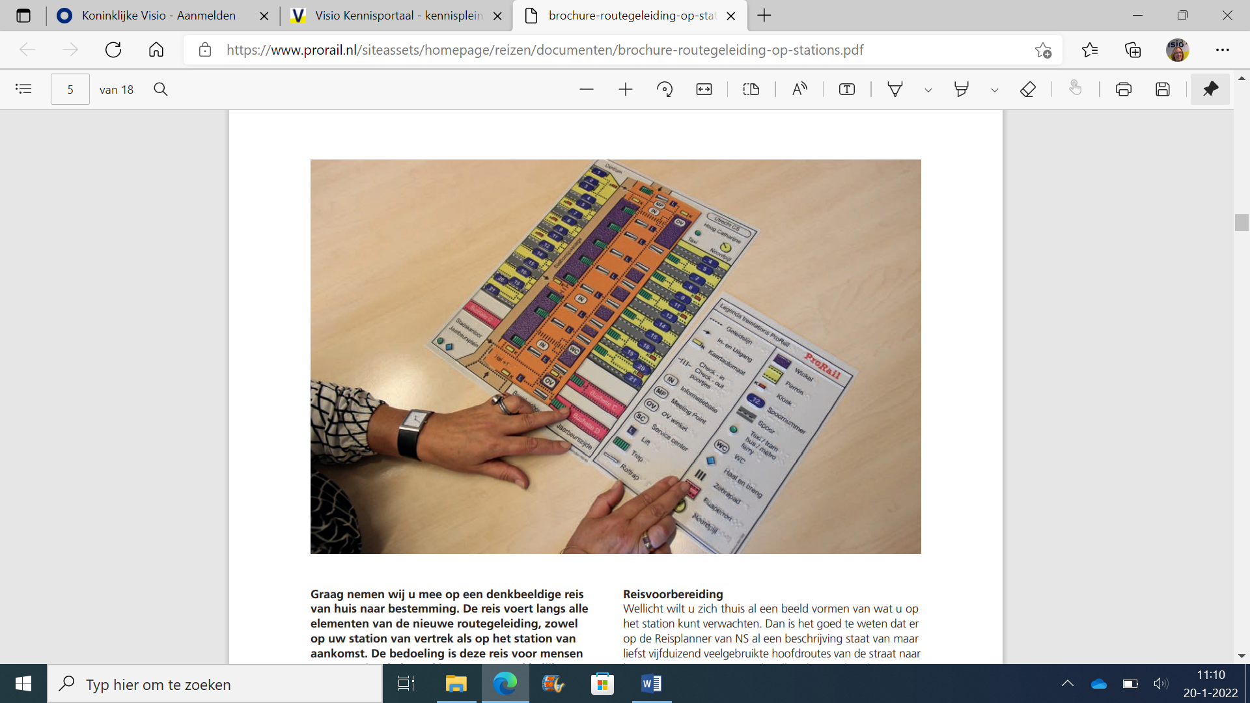

# Hoe weet ik wat er op de perronborden staat?

Als je de perronborden niet goed kunt lezen, kan je gebruik maken van de NS-perronwijzer app. Deze toont in grote letters de informatie die op de perronborden staat. Als je spraakuitvoer op je telefoon gebruikt kun je dit ook laten voorlezen. De app is beschikbaar voor [iOS](https://apps.apple.com/nl/app/ns/id1444310781) en [Android](https://play.google.com/store/apps/details?id=ns.nl.perronbord).

* [Handleiding en video over Perronwijzer op het Kennisportaal](https://kennisportaal.visio.org/nl-nl/documenten/reizen-met-de-ns-perronwijzer-app)
* [Meer informatie over de Perronwijzer bij NS](https://www.ns.nl/reisinformatie/reizen-met-een-beperking/ns-perronwijzer.html)

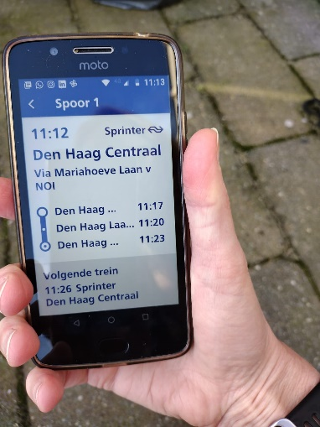

# Hoe weet ik aan welke kant de deuren van de trein opengaan?

In de NS-app kun je nagaan aan welke zijde van de trein je moet uitstappen door in de gekozen routebeschrijving op de knop “meer” te drukken.

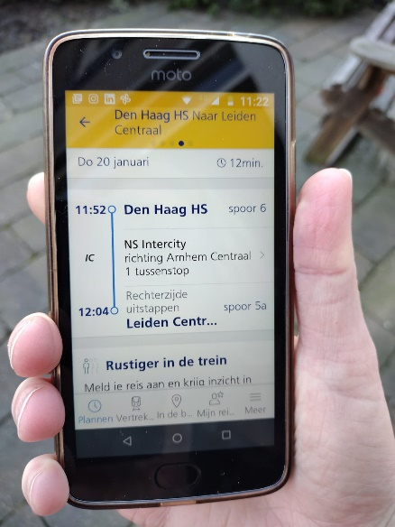

# Kan ik begeleiding krijgen als ik met NS reis?

Op de meeste NS-stations is begeleiding aanwezig. Er zijn twee vormen:

* De reisassistentie. Deze begeleidt je op het station vanaf de toegangspoortjes naar het perron en bij het in-, uit- en overstappen.
* De 1 stap verder service. Dit is ook reisassistentie maar bij deze vorm word je begeleid naar de bus-, tram- of metrohalte, de officiële taxistandplaats, of naar de ‘halen en brengen’ -plaats bij het station.

De 1 stap verder service wordt aangeboden op 27 grotere stations. Deze service is gratis en te boeken via telefoonnummer: 030-2357822.

[Meer informatie over 1 stap verder service bij NS.](https://www.ns.nl/reisinformatie/reizen-met-een-beperking/ns-reisassistentie.html)

Je kunt de gratis NS Reisassistentie op drie manieren boeken:

* Online via [NS Reisassistentie](https://www.ns.nl/reisinformatie/reizen-met-een-beperking/ns-reisassistentie.html),
* Telefonisch via 030-2357822,
* In de [NS-app voor iOS](https://apps.apple.com/nl/app/ns/id370362301) of de [NS-app voor Android](https://play.google.com/store/apps/details?id=nl.ns.android.activity&hl=nl&gl=US).

Als je NS Reisassistentie online wilt boeken dan heb je een Mijn NS-account nodig. Heb je die niet, dan kun je die gratis [aanmaken](https://login.ns.nl/personal/sign-up-unp?_ga=2.26055614.249023840.1648473930-885971517.1636962101).

Wanneer je wilt gaat reizen dien je de reisassistentie minimaal een uur voor je vertrek aan te vragen. De service geldt de hele dag, dus ook voor de nachttreinen.

Als je tijdens de reis problemen ervaart kun je tijdens kantooruren bellen naar de NS klantenservice op 030 – 2357822. Of neem vanuit de NS-app contact op.

Verderop in dit artikel vind je de mogelijkheden voor begeleiding in het hele openbaar vervoer.

# Kan ik begeleiding krijgen als ik met de Arriva trein reis?

Net als de NS kun je bij Arriva reisassistentie aanvragen. Je kunt dit telefonisch doen tot drie uur voor je aankomst of vertrek via het gratis nummer [0800 0232545](tel:08000232545).

Verderop in dit artikel vind je de mogelijkheden voor begeleiding in het hele openbaar vervoer.

# Mag ik een begeleider meenemen in de trein?

Met een Openbaar Vervoer begeleiderskaart mag een begeleider gratis met jou mee als je door een beperking niet zelfstandig met het openbaar vervoer kunt reizen. Zie verder op in het artikel hoe je dit kunt regelen.

# Kan ik begeleiding krijgen als ik van trein naar taxi moet?

Voor mensen die naast de trein ook gebruik maken van de taxi is er Valys Begeleid. Een reisassistent helpt je dan van de taxi naar de trein, en omgekeerd. Eenmaal in de trein kun je gebruik maken van het Valys [reismaatje](https://www.youtube.com/watch?v=gfe5eS0bvO0). Dit is een soort telefoon waarmee Valys weet waar jij op het traject bent, en waarmee je contact kunt leggen met Valys als dat nodig is.

[Meer informatie over Valys en Valys Begeleid](https://www.valys.nl/)

# Hoe weet ik welke bus er aankomt?

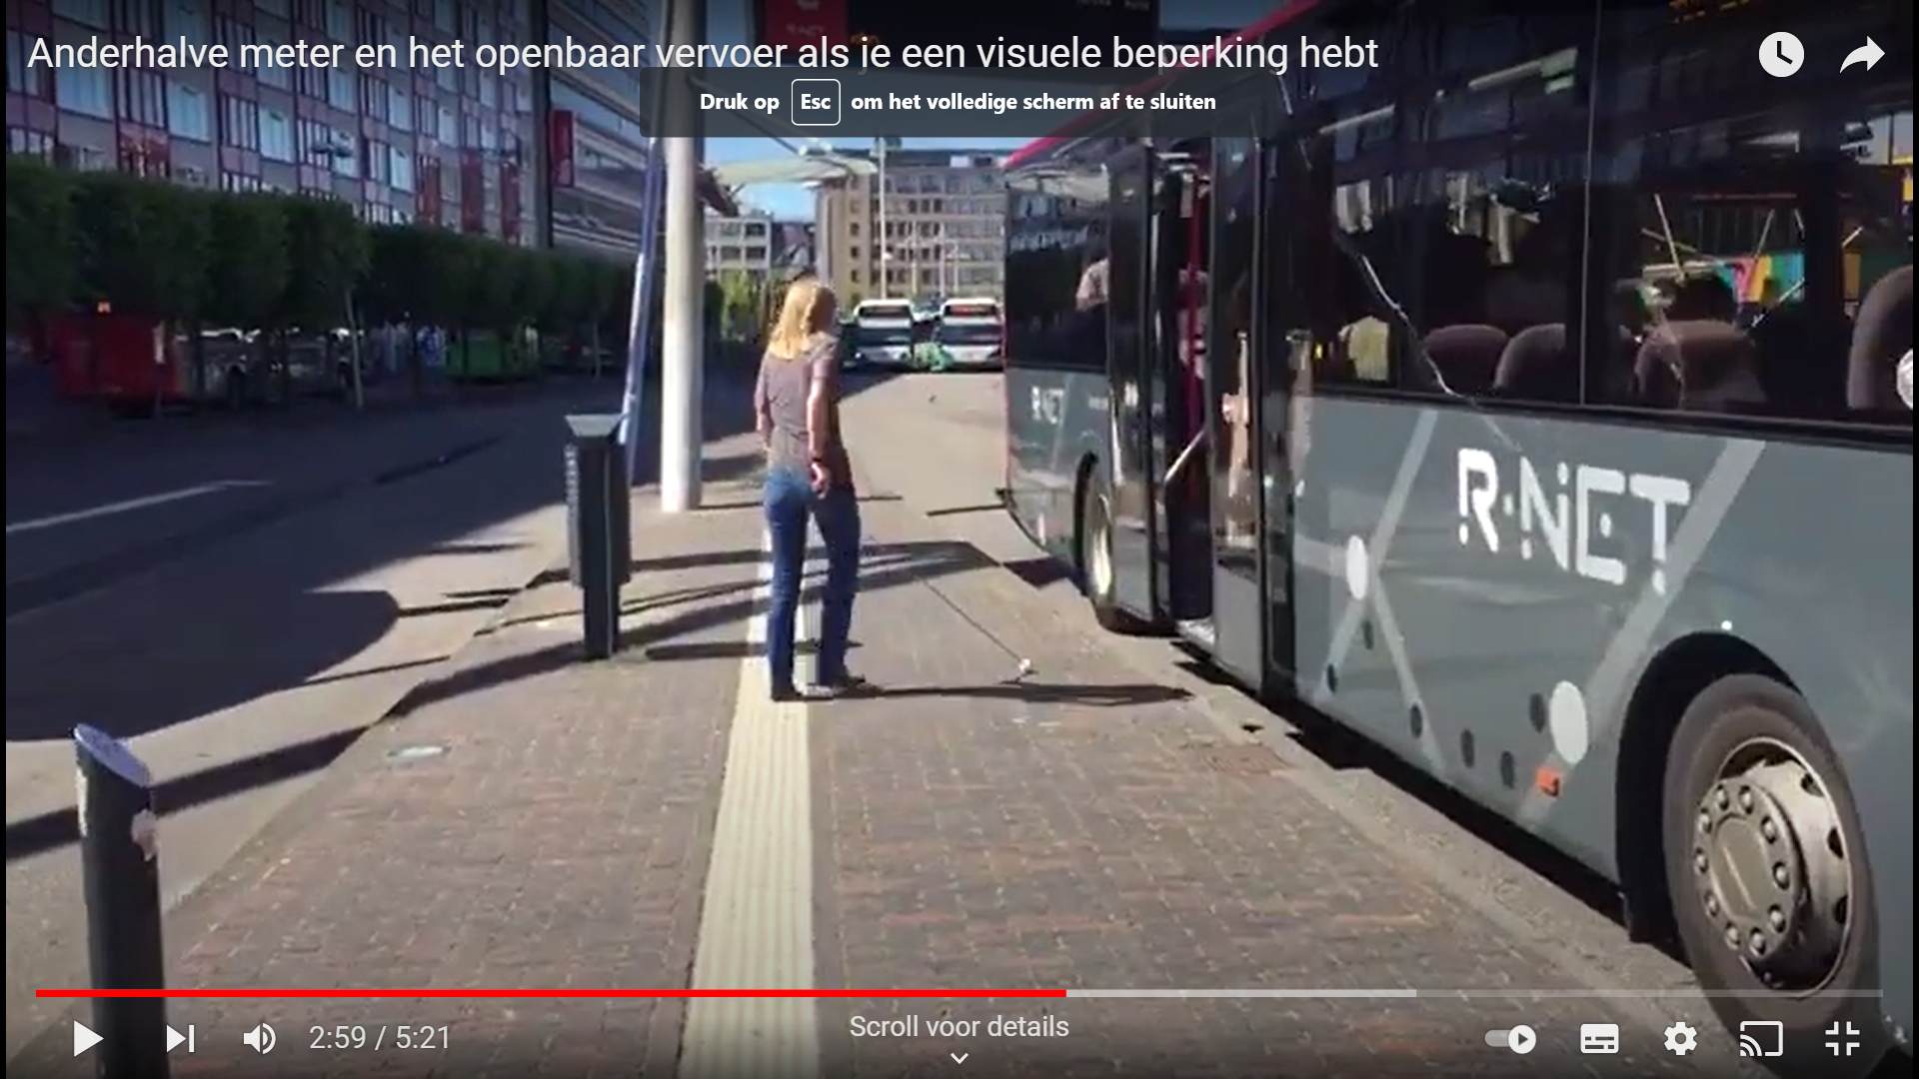

Bij bus- en tramhaltes hangen meestal digitale borden met daarop de vertrektijden van de eerstvolgende bussen en trams. Op steeds meer plekken in en om de grote steden wordt deze informatie voorgelezen als je op een knop of op het scherm drukt.

Je kunt ook gebruik maken van een app. De apps 9292, Moovit of OV-info geven de actuele vertrektijden van de halte waar jij staat aan. Bij de OV-info app hoef je daarvoor alleen de app te activeren. Bij de 9292 app moet je in het menu naar “vertrektijden”. Selecteer daar de juiste halte of perron. Bij Moovit moet je naar de optie “in de buurt”.

* [Download OV-info in de App Store](https://apps.apple.com/nl/app/ovinfo/id1144468923)
* [Download OV-info de Google Play Store](https://play.google.com/store/apps/details?id=nl.skywave.ovinfo&hl=nl&gl=US)
* [Download Moovit in de App Store](https://apps.apple.com/nl/app/moovit-openbaar-vervoer/id498477945)
* [Download Moovit in de Google Play Store](https://play.google.com/store/apps/details?id=com.tranzmate&hl=en_US&gl=US)
* [Download 9292 in de App Store](https://apps.apple.com/nl/app/9292-reisapp-route-planner/id556557690)
* [Download 9292 in de Google Play Store](https://play.google.com/store/apps/details?id=nl.negentwee&hl=nl&gl=US)

# Hoe kan ik aangeven welke bus ik moet hebben?

Je kunt er voor kiezen om gebruik te maken van een [buslijnbordje](https://www.lowvisionshop.nl/product/dagelijks-gebruik/huishoudelijk/herkenning/buslijnbordje-voor-slechtzienden/?gclid=CjwKCAiA55mPBhBOEiwANmzoQuXwXvFX2IXeXLo28VgwwdlLw1W7qGBsuSlCS3CoCXjG2YlMG291-BoCABEQAvD_BwE). Op dit bordje kun je het nummer van de bus in grote letters aangeven. Hierdoor kan de buschauffeur van afstand zien op welke bus je staat te wachten. De letters zijn ook in braille leesbaar zodat je ook als je blind bent het bordje kunt gebruiken.



# Hoe weet ik op het busplatform dat ik bij de juiste halte ben?

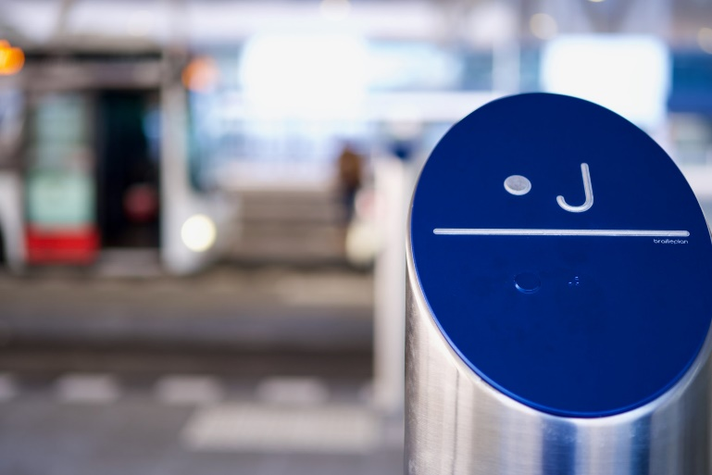

Op steeds meer busplatforms worden de bushaltes aangegeven in braille en voelbare cijfers of letters op palen. De geleidelijnen worden onderbroken door een glad vlak naast de paal zodat jij de palen kan vinden. Zo’n paal wordt ook wel braillepaal of braillezuil genoemd.

# Hoe scan ik mijn OV-chipkaart in de bus, tram of metro?

|  |  |  |
| --- | --- | --- |
| OV chipscanner | OV chipscanner, variant 1 | OV chipscanner, variant 2 |

In bussen, trams en metro’s hangen op verschillende plekken scanners waarmee je je OV-chipkaart kunt laten scannen. Ze kunnen op verschillende plekken hangen maar net als in de trein vind je ze altijd aan de rechterkant naast de deur. De plek waar je je OV-chipkaart tegenaan moet houden verschilt per aanbieder, maar is wel altijd goed voelbaar.

Als je een enkel piepje hoort is het inchecken gelukt.

Als je twee piepjes vlak achter elkaar hoort ben je uitgecheckt.

Als je veel moeite hebt met in- en uitchecken dan zijn er verschillende OV-abonnementen die dit makkelijker voor je kunnen maken. Hierover straks meer.

# Hoe weet ik wanneer ik moet uitstappen?

In alle treinen, bussen, trams en metro’s wordt met een computerstem aangegeven bij welke halte je bent. Het is dan handig als je weet welke halte voor jouw eindhalte komt, zodat je meer tijd hebt om je klaar te maken om uit te stappen.

Vaak is die stem echter door omgevingslawaai slecht te horen. Je kunt daarom ook aan de buschauffeur vragen om jou te waarschuwen bij de juiste halte. Zorg er dan wel voor dat je vooraan in de bus gaat zitten, zodat de chauffeur je niet vergeet.

Je kunt ook een app als Google Maps of Moovit gebruiken om te bepalen waar je moet uitstappen. Als je een route invoert met het OV zal de telefoon je tijdens je reis aangeven hoeveel haltes het nog is naar jouw eindbestemming.

# Mag ik een begeleider meenemen in het OV?

Reizen met het openbaar vervoer kan minder energie of moeite kosten als je gebruik maakt van assistentie. Je kunt dus overwegen om iemand mee te laten reizen of om assistentie aan te vragen bij start, eind en overstappunten.

Met een Openbaar Vervoer begeleiderskaart mag een begeleider gratis met jou mee. Je komt hiervoor in aanmerking wanneer jij in Nederland woont en als gevolg van jouw handicap niet in staat bent om zelfstandig met het openbaar vervoer te reizen.

De OV-begeleiderskaart geldt als vervoerbewijs voor jouw begeleider. Als je met hem of haar een reis wilt gaan maken hoef je alleen nog voor jezelf een vervoerbewijs aan te schaffen.

Een aanvraagformulier kun je telefonisch opvragen via 0900-1462, of downloaden via [www.argonaut.nl](https://argonaut.nl/regeling-ov-begeleiderskaart/). Aan de hand van het aanvraagformulier wordt beoordeeld of je in aanmerking komt voor een OV-begeleiderskaart.

# OV-chipkaart voor mensen met een visuele beperking, welke zou ik nemen?

Voor mensen die slechtziend of blind bent zijn er drie verschillende speciale OV-chip kaarten. Twee zijn er voor het gehele openbaar vervoer, dit zijn NS Flex en de NS Business Card voor blinden en slechtzienden. De derde is voor het vervoer per bus, tram, metro en heet Sentire. Het ligt aan jouw reisbehoefte en wensen welk van deze OV chipkaarten een meerwaarde voor je heeft.

# Reizen met het gehele OV: NS-Business Card voor blinden en slechtzienden

De NS-Business Card voor blinden en slechtzienden is te gebruiken in het hele openbaar vervoer (bus, tram, trein of metro).

Met de NS-Business Card check je in- en uit in het hele openbaar vervoer. Je hoeft vooraf geen geld op je OV-chipkaart te zetten. Je ontvangt aan het einde van de maand een factuur voor je gemaakte reizen. Het voordeel van dit abonnement is dat de gemiste in- en uitcheck handmatig en onbeperkt worden gecorrigeerd door het Serviceloket Blinden en Slechtzienden voordat je de rekening ontvangt. Handig als in- en uitchecken niet altijd vlekkeloos gaat. Het serviceloket corrigeert ook voor alle andere vervoerders van trein, bus, tram en metro. De beschikbare abonnementsvormen zijn Basis, Dal Voordeel, Traject vrij, Trein vrij en OV vrij. De vormen Altijd voordeel, Weekend voordeel en Weekend vrij zijn dus niet mogelijk.

Bij de NS-Business Card Dal ontvang je ook geen korting bij andere treinvervoerders en ook geen leeftijdskorting. Ook kun je deze kaart niet gebruiken in combinatie met abonnementen voor een vast traject op de bus, tram of metro. Deze kaart is ook niet te combineren met een Sentire abonnement op één OV kaart. Je kan wel twee OV kaarten naast elkaar gebruiken.

# Hoe vraag ik een NS-Business Card aan?

Voor het aanvragen van een NS-Business Card voor blinden en slechtzienden heb je nodig: een persoonlijke OV-chipkaart en een OV-begeleiderskaart voor blinden en slechtzienden (code B).

De kaart is aan te vragen bij het Serviceloket OV Blinden & Slechtzienden door te bellen naar 0800 484 84 00. Ook kun je een e-mail sturen naar [serviceloket@ov-chipkaart.nl](mailto:serviceloket@ov-chipkaart.nl) .

[Meer informatie over de NS-Business Card](https://www.ov-chipkaart.nl/zo-werkt-reizen/verschillende-soorten-reizigers/reizen-met-een-visuele-beperking.htm)

# Reizen met het gehele OV: NS Flex voor blinden en slechtzienden

Ben je in staat om de paaltjes te vinden om in of uit te checken, dan is een NS Flex kaart ook een mogelijkheid. Bij NS Flex heb je een breder aanbod aan abonnementsvormen en worden gemiste check-ins en check-uits van NS ritten automatisch gecorrigeerd indien NS vanuit historische reisdata op kan maken welke check-in/uit plaats zou moeten hebben plaats gevonden.

Je kunt gemiste check ins en check-uits ook altijd via Mijn NS of de NS klantenservice achteraf corrigeren.

NS ritten worden automatisch en onbeperkt gecorrigeerd. Je kunt 10x per jaar een correctie laten herstellen bij NS (in plaats van drie keer bij goedziende klanten). Ritten bij andere vervoerders kan je zelf achteraf corrigeren via [www.ov-chipkaart.nl](http://www.ov-chipkaart.nl). Dit kan drie keer per jaar.

Alle abonnementsvormen zijn beschikbaar, namelijk Basis, Dal Voordeel, Altijd Voordeel, Weekend Voordeel, Weekend Vrij, Dal Vrij, Altijd Vrij en Traject Vrij.

Bij Dal Voordeel ontvang je ook 40% korting bij andere treinvervoerders. De leeftijdskorting geldt en het Sentire product kan op dezelfde kaart.

# Hoe vraag ik een NS Flex kaart aan?

Je kunt een NS Flex-abonnement voor Blinden en Slechtzienden vanaf 1 december aanvragen via de website van de NS als je een OV-begeleiderskaart B hebt. De klantenservice kan je helpen als je vragen hebt:

[088 - 932 4387](tel:088%20-%20932%204387)

# Reizen met bus, tram of metro: Sentire

Met Sentire reizen mensen met een visuele beperking tegen een lager instaptarief in metro, bus, tram en in het OV over water in heel Nederland. Dit betekent dat als je onverhoopt een keertje vergeet uit te checken er minder wordt afgeschreven (normaal 4 euro, nu 1,20 euro).

Je kunt Sentire gratis aanschaffen. Met Sentire reis je op saldo met een vast instaptarief van 1,20 euro. Je hebt met Sentire recht op de standaard leeftijdskorting die geldt in stads- en streekvervoer voor reizen op saldo.

# Hoe vraag ik een Sentire abonnement aan?

Voor het aanvragen van Sentire heb je nodig: een persoonlijke OV-chipkaart en een OV-begeleiderskaart voor blinden en slechtzienden (code B).

Meer informatie over de en aanvraag van de kaart vind je op de [website van Sentire](https://www.connexxion.nl/nl/vervoerbewijzen/abonnementen2/sentire-voor-mensen-met-een-visuele-beperking).

Je kunt Sentire combineren met een OV-Chip Plus abonnement.

# Heb je nog vragen?

Dit artikel gaf je algemene tips over het reizen met het openbaar vervoer. Misschien heb je meer vragen over je verplaatsen van A naar B. De ergotherapeuten van Koninklijke Visio helpen je op professionele wijze met training, tips en praktische adviezen. Neem gerust contact met ons op.

Mail naar [kennisportaal@visio.org](mailto:kennisportaal@visio.org), of bel [088 585 56 66](tel:0885855666)

Meer artikelen, video’s en podcasts vind je op [kennisportaal.visio.org](https://kennisportaal.visio.org/)

**Koninklijke Visio**

expertisecentrum voor slechtziende en blinde mensen

[www.visio.org](http://www.visio.org)